Nota de prensa

Liebherr Mining entrega detalles de sus últimas actualizaciones tecnológicas en Bauma 2022

⸺
La exhibición de camiones mineros T 274 en Bauma muestra el sistema de Trolley Assist de Liebherr, los últimos sistemas de asistencia, guías para trolley y chancadores, y el kit de autonomía de Liebherr
La hoja de ruta de Liebherr Mining para equipos mineros de cero emisiones continúa en progreso, con el nuevo sistema de carrete de cable para excavadoras junto con nuevas implementaciones y alianzas
Las últimas actualizaciones de Troubleshoot Advisor y Content Delivery Portal dentro de la suite Liebherr Mining Digital Services brindan una experiencia de usuario mejorada
En Bauma 2022, celebrada en Múnich, Alemania, del 24 al 30 de octubre de 2022, Liebherr Mining ha detallado las últimas actualizaciones de su porta folio de minería. Esto se basa en los anuncios realizados en MINExpo en Las Vegas en septiembre de 2021, que lanzó nuevos productos de tecnología minera junto con el programa de minería de cero emisiones.
Múnich (Alemania), 24 de octubre de 2022: Liebherr Mining ha usado la plataforma de Bauma 2022 para proporcionar detalles sobre sus últimas actualizaciones tecnológicas. Estas actualizaciones incluyen las últimas noticias acerca del Programa de Minería de Cero Emisiones, actualizaciones a la línea de productos de mantenimiento de Servicios Digitales y productos para camiones de minería, incluido el Sistema de Asistencia de Trolley exhibido en el T 274 en la feria, y nuevos Sistemas de Asistencia avanzados además de las ofertas de productos autónomos.
El T 274 ilumina la vitrina de Bauma con la pantalla Trolley Assist System
El T 274, un camión minero de 305 t / 336 toneladas líder en su clase, ocupó un lugar central en la exhibición de Liebherr Mining en Bauma, con una pantalla interactiva Trolley Assist System.
Diseñado y adaptado a partir de años de experiencia en el desarrollo de camiones mineros, el T 274 es una máquina de 305 toneladas que proporciona tiempos de ciclo rápidos, tasas de producción más altas, bajo consumo de combustible y un reducido costo por tonelada. Hay disponible una amplia gama de opciones para el T 274 y toda la línea de productos de camiones de extracción de Liebherr, incluido el sistema Trolley Assist.
Exhibido en el T 274 en Bauma, el Liebherr Trolley Assist System utiliza un pantógrafo en elevación para conectar el sistema de accionamiento eléctrico a la red eléctrica de una mina, alimentado por la fuente de energía elegida por el cliente. El Trolley Assist System ofrece una mayor productividad de la flota de camiones y potencial para reducir el tamaño de la flota mientras se mantiene la producción anual, en comparación con los camiones estándar. El potencial para una reducción significativa del consumo de combustible diésel y la huella de carbono al disminuir las emisiones de CO2 de la flota de camiones demuestra que el sistema Trolley Assist es un primer paso efectivo en el camino hacia los sitios mineros con cero emisiones del futuro.
Se expande el éxito de los trolleys de Liebherr
El éxito de Liebherr con las soluciones de trolley en todo el mundo sigue creciendo. La flota global existente de camiones Liebherr con el sistema Trolley Assist consta de 50 camiones T 284 de 360 t / 397 toneladas en dos sitios y siete camiones T 236 de 100 t / 110 toneladas en Austria. La nueva tecnología de trolley instalada en los camiones austriacos T 236 ha estado funcionando con éxito durante un año. Liebherr Mining también prevé agregar un nuevo sitio con camiones Liebherr y el Trolley Assist System en Sudamérica en 2023.
Se presenta la solución de gestión de cables para excavadoras eléctricas
Liebherr tiene más de 30 años de experiencia en la tecnología de excavadoras eléctricas y recientemente introdujo la opción del enrollador de cable de Liebherr para toda la gama de excavadoras de minería desde la R 9150 hasta la R 9800 en configuraciones de pala frontal y retroexcavadora. El enrollador de cable permite la gestión del cable eléctrico de la excavadora durante el funcionamiento y proporciona una mejor movilidad de la máquina, optimiza la seguridad y reduce la cantidad de personal necesario para el manejo del cable.
El enrollador de cable es una solución automatizada de accionamiento hidráulico, con un alcance de hasta 300 m. La instalación de servicio pesado en la estructura del tren inferior está diseñada de manera que no se reduzca la distancia al suelo de la excavadora.
La Autonomía de Liebherr lista para su implementación
Actualmente, Liebherr Mining está sentando las bases para el primer despliegue de su solución de transporte autónomo, que está programado para comenzar en Australia en 2023. La solución de transporte autónomo de Liebherr ofrece la próxima generación de inteligencia a bordo, con una dependencia reducida de la infraestructura del sitio y sistemas de supervisión centralizada. Junto con las tecnologías de vehículo a vehículo, las soluciones autónomas inteligentes de Liebherr brindan capacidad para evitar obstáculos a bordo y planificar la ruta del área de carga para optimizar el flujo de tráfico. Las soluciones de Liebherr ofrecen un alto nivel de integridad de seguridad con la introducción de un concepto de seguridad de 8 capas en combinación con las últimas tecnologías de percepción a bordo para una cobertura de largo alcance, alta resolución y 360 grados. Esto hace que el sistema de Liebherr sea una oferta única en el mercado con importantes ventajas operativas en comparación con otros sistemas actualmente en operación u ofrecidos.
El despliegue en Australia incluirá tanto el Autonomy Ready Kit de Liebherr como el Autonomy Kit de Liebherr, que se integrará con los sistemas de gestión de tráfico y flota preferidos por el cliente. Esto sigue la filosofía de Liebherr de una arquitectura de minería abierta e interoperable, que permite a los clientes la libertad de elección en la selección de las mejores máquinas base, automatización, gestión del tráfico y sistemas de gestión de flotas de su clase. El Autonomy Ready Kit y el Autonomy Kit están disponibles para su compra en los modelos de camiones mineros de Liebherr T 264, T 274 y T 284.
Asociación de Liebherr con Fortescue
Como una asociación clave dentro del programa de minería de cero emisiones, Liebherr anunció recientemente su asociación con Fortescue Metals Group (FMG) para el desarrollo y suministro de camiones mineros que integran tecnologías de sistemas de energía de cero emisiones que están siendo desarrollados por Fortescue Future Industries (FFI) y Williams Advanced Engineering (WAE). Se prevé que el suministro escalonado de camiones comience después de un período de trabajo conjunto de dos años que permita el desarrollo, la integración del sistema de energía eléctrica de celda de combustible y batería eléctrica propiedad de Fortescue, en el camión base optimizado y actualizado de cero emisiones de Liebherr. Para lograr el objetivo, Liebherr utilizará su vasta experiencia en OEM en el diseño y fabricación de maquinaria y tecnología para maquinaria, como sistemas de accionamiento eléctrico, motores, hidráulica y electrónica, para diseñar, fabricar y suministrar los nuevos camiones mineros de acuerdo con los requisitos de entrega de Fortescue.
Los sistemas de asistencia avanzados proporcionan una guía de máquina semi autónoma
Liebherr Mining ha ampliado su gama de productos de sistemas de asistencia para camiones mineros con Trolley Guidance System y Crusher Guidance System. Disponibles en los camiones mineros T 264, T 274 y T 284 y capaces de adaptarse a la flota existente, estos sistemas de asistencia para camiones mineros mejoran la eficiencia del operador, reducen el consumo de combustible, aumentan la seguridad operativa y reducen los riesgos de daño a la máquina. Ambos Sistemas de Asistencia han sido validados con éxito en una mina este año.
Los nuevos productos Trolley Guidance y Crusher Guidance proporcionan una dirección semiautónoma del camión para mantener una trayectoria constante mientras se encuentra debajo de la línea del carro y mientras retrocede hacia una trituradora, respectivamente. Trolley Guidance también eleva automáticamente el pantógrafo cuando entra y sale de la línea de trolebuses.
Soporte de mantenimiento mejorado con servicios digitales actualizados
Liebherr Mining continúa estableciendo su conjunto de servicios digitales basados en datos destinados a respaldar aún más a los clientes con el rendimiento y el mantenimiento de los equipos.
Después de varios años de mejora continua, ya está disponible una nueva versión de Liebherr Troubleshoot Advisor (TSA). La TSA es una plataforma intuitiva que brinda acceso a instrucciones detalladas de solución de problemas para problemas técnicos comunes, lo que permite a los técnicos en el sitio del cliente solucionar los problemas de su equipo como lo haría un experto de Liebherr.
El nuevo portal de la TSA ha integrado varias actualizaciones para mejorar la experiencia del usuario, incluida una nueva interfaz fácil de seguir, una nueva aplicación móvil fuera de línea que permite el acceso sin conexión a la red y facilidad de administración de licencias a través del portal de clientes MyLiebherr.
La TSA también está intrínsecamente vinculada al nuevo Portal de entrega de contenido (CDP), con la capacidad de iniciar guías desde el Asesor de solución de problemas directamente a través de la CDP. El portal de entrega de contenido de Liebherr es una base de datos de búsqueda inteligente centrada en el usuario que comprende toda la documentación técnica de Liebherr Mining, desde manuales de operación hasta instrucciones de montaje, lo que permite a los usuarios localizar información relevante de forma rápida y precisa.
Al utilizar CDP y TSA, así como otros servicios digitales de minería de Liebherr, los equipos de mantenimiento pueden acelerar la ejecución de los trabajos para minimizar el tiempo de inactividad de los equipos mineros.
Acerca del Grupo Liebherr
El Grupo Liebherr es una empresa familiar de tecnología con una gama de productos muy diversa. Se trata de uno de los líderes mundiales en la fabricación de máquinas de construcción. También ofrece productos y servicios de gran calidad y orientados al uso pertenecientes a muchos otros sectores. Actualmente, el Grupo cuenta con más de 140 filiales en todos los continentes. En 2021, el Grupo tuvo una plantilla de más de 49.000 personas y alcanzó un volumen de ventas consolidado de más de 11.600 millones de euros. Liebherr se fundó en el año 1949 en la localidad Kirchdorf an der Iller, al sur de Alemania. Desde entonces, los empleados trabajan con el objetivo de convencer a sus clientes con soluciones exigentes y de contribuir al progreso tecnológico.
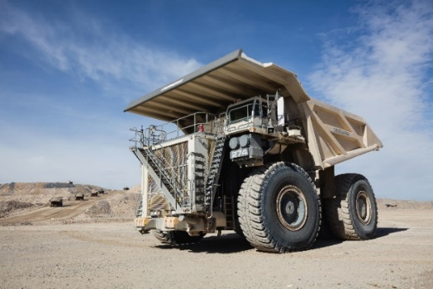
Imágenes
Liebherr-T274-mining-truck.jpg
El camion minero T 274 de 305 toneladas.

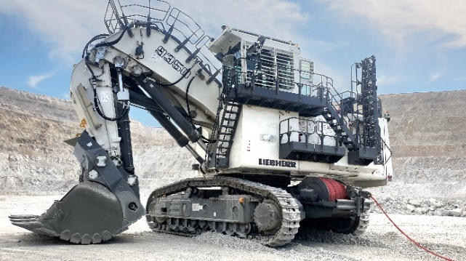
liebherr-cable-reel.jpg
El carrete de cable de Liebherr puede utilizarse para las excavadoras eléctricas R 9150 a R 9800.
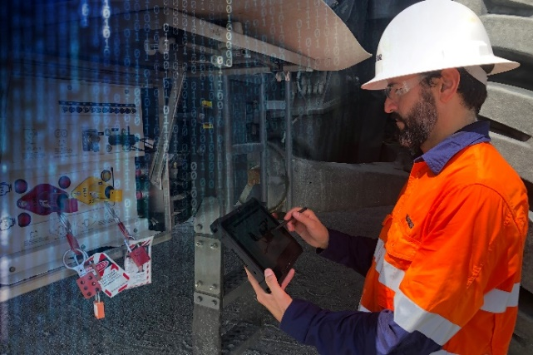
Liebherr-mining-digital-services.jpg
La aplicación Troubleshoot Advisor se ha actualizado recientemente, mejorando la experiencia del usuario.
Contacto
Swann Blaise
Gerente General de División: Marketing e Inteligencia de Mercados
Teléfono: +1 757 928 2239
Email: swann.blaise@liebherr.com
Publicado por
Liebherr-Mining Equipment Colmar SAS
Colmar / France
www.liebherr.com

